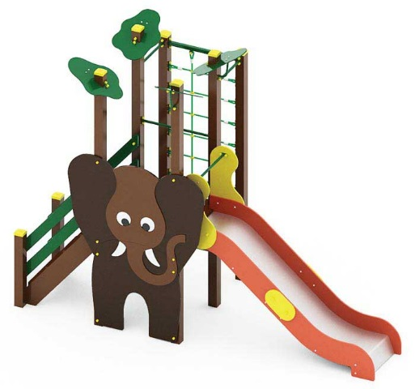 | Игровой комплекс «Слон» 1064  Размер не менее: длина – 4170 мм, ширина – 1900 мм, высота – 3170 мм.  Комплекс состоит из одной вертикальной башни с декоративными элементами, выполненными в тематике «Сафари». Башня оборудованной горкой, лестницей, спортивным элементом в виде подъема по канатам.  Башня имеет размеры не менее: ширина – 1000 мм, длина – 1000 мм. Высота платформы над поверхностью ударопоглощающего покрытия составляет не менее 1200 мм, и не более 1250 мм. Ограждение выполнено в виде слона из водостойкой фанеры, толщиной не менее 18 мм, с декоративными накладками из водостойкой фанеры, толщиной не менее 9 мм. В верхней части столбы имеют декоративные элементы в виде крон деревьев, изготовленные из водостойкой фанеры, толщиной не менее 9 мм, с упорами для крепления, изготовленными из металлической трубы, диаметром не менее 21,3 мм.  Лестница должна быть изготовлена из: стойки вертикальные – клееный брус, сечением не менее 100х100 мм, основание – из калиброванного пиломатериала, толщиной не менее 40 мм, перила – из калиброванного пиломатериала, толщиной не менее 40 мм. Количество ступенек – не менее четырех. Торцевые части вертикального столба должны быть закрыты пластмассовыми накладками. Ступеньки должны быть изготовлены методом склейки калиброванного пиломатериала и водостойкой нескользящей фанеры. Лестница должна оборудована подпятником. Подпятник должен быть изготовлен из металлической профильной трубы, сечением не менее 50х25 мм, а также стали листовой, толщиной не менее 3 мм.  Горка должна иметь габаритные размеры не менее: длина – 2240 мм, ширина – 695 мм, высота – 1990 мм, стартовый участок горки находится на высоте не менее 1150 мм, и не более 1200 мм, от поверхности покрытия площадки. Скат горки выполнен из цельного листа нержавеющей стали, толщиной не менее 1,5 мм, оснащен бортами из березовой водостойкой фанеры, высотой не менее 170 мм, от ската до верхней части борта, и толщиной не менее 18 мм. Также горка имеет защитную перекладину, изготовленную из металлической трубы, диаметром не менее 26,8 мм, которую устанавливают на высоте не менее 600 мм, и не более 900 мм от уровня пола стартового участка горки. В комплекте с горкой должен идти подпятник, для крепления горки в грунт, изготовленный из профильной трубы, сечением не менее 30х30 мм. Основание горки должно быть изготовлено из профильной трубы, сечением не менее 50х25 мм. Радиус изгиба окончания горки должен быть больше или равен 50 мм. Средний угол наклона участка скольжения не должен превышать 40°. Высота конечного участка горки над поверхностью покрытия площадки должна быть не более 200 мм.  Подъем канатный состоит: из двух вертикальных столбов, сетки, изготовленной из полипропиленового каната диаметром не менее 16 мм, со стальным/полипропиленовым сердечником, перекрестия канатов зафиксированы пластиковыми соединительными элементами цилиндрической формы, крепежные элементы пропиленовой сетки представляют собой петлю с коушем, обжатую алюминиевой втулкой. Канат должен быть предназначен для детских игровых площадок, сплетен из 6-ти прядей. Каждая прядь состоит из металлической сердцевины (канатная оцинкованная проволока) с обкаткой мультифиламентным полипропиленом, стабилизированным против ультрафиолетового излучения. Вход на площадку со стороны спортивного элемента должен быть оборудован перекладиной, изготовленной из металлической трубы, диаметром не менее 26,8 мм.  Пол площадок должен быть изготовлен из ламинированной нескользящей фанеры, толщиной не менее 18 мм.  Используемая фанера должна быть водостойкой фанерой марки ФСФ, из лиственных пород.  При изготовлении несущих конструкций (столбов) сечением не менее 100х100мм, должна быть использована технология склейки под прессом нескольких слоев древесины.  Деревянные детали должны быть тщательно отшлифованы, кромки закруглены и окрашены яркими двухкомпонентными красками, стойкими к сложным погодным условиям, истиранию, действию ультрафиолета и специально предназначенными для применения на детских площадках, крепеж оцинкован.  Металлические элементы окрашены яркими порошковыми красками с предварительной антикоррозийной обработкой.  Выступающие концы болтовых соединений должны закрываться пластиковыми заглушками.  Обязательно наличие закладных деталей для монтажа, изготовленные из: труба металлическая диаметром не менее 48 мм, сталь листовая, толщиной не менее 3 мм.

